SKT-에퀴닉스 ‘양자암호’ 기업용 서비스 첫 시동
양자암호(QKD)로 데이터센터 지킨다
- 에퀴닉스 상암동 데이터센터에 QKD 환경 구축해 기업용 서비스 상용화 준비
- 양자암호 활용 기업용 QKD as a Service 첫 선…강화된 보안 서비스 제공
- “양사가 보유한 글로벌 선도기술 기반으로 미래형 데이터센터사업 협력 지속”
엠바고 : 배포 즉시 사용 가능합니다.

[2022. 2. 10]

데이터센터(IDC)와 기업간 전용회선에 양자암호를 적용, 보안을 강화한 서비스가 처음 나온다.

SK텔레콤(대표이사 사장 유영상, www.sktelecom.com)과 전 세계에 디지털 인프라를 제공하는 기업인 에퀴닉스(Equinix)는 ‘QKD as a Service’ 등 양자(Quantum) 비즈니스의 국내외 확대 등에 대한 사업 협력 MoU를 체결했다고10일 밝혔다.
※ QKD(Quantum Key Distributor, 양자암호키분배기) : 양자의 특성을 활용해 제3자가 해킹할 수 없는 암호키를 만들어 송신자와 수신자에게 나눠주는 기술

에퀴닉스는 세계 최대 규모인 235개 이상의 데이터센터를 보유하고 있으며, 세계 최고 수준의 데이터센터 구축∙운영 노하우를 갖고 있는 글로벌 기업이다.

양측은 이날 상암동에 위치한 에퀴닉스 SL1 데이터센터에 QKD 환경을 구축하고, 연내 ‘QKD as a Service’의 상품화 방안 및 과금방식 등을 검토해 나가기로 합의했다. 또 에퀴닉스의 데이터센터간 상호연결을 포함한 다양한 디지털 서비스를 활용해 전 세계 데이터센터에서 ‘QKD as a Service’를 이용할 수 있도록 힘을 합치기로 했다.

‘QKD as a Service’는 기업체의 본사 및 사무실과 데이터 센터를 연결하는 기업용 전용회선을 양자암호로 보호하는 서비스로, 향후 기업용 구독 모델로 서비스될 전망이다.

지금까지 양자암호키분배기술(QKD)은 주로 통신사의 기간망 서비스에 적용돼 왔으며, 글로벌 데이터센터 사업자 대상 서비스에 QKD가 적용되는 것은 처음이다.

특히 사이버 보안에 대한 경각심이 더욱 높아지고 있는 상황에서, 양사가 데이터센터를 이용하는 기업 고객에게 양자암호통신 서비스를 제공함으로서 더욱 강화된 네트워크 보안을 제공할 것으로 기대된다.

전 세계에 디지털 인프라를 제공하는 기업인 에퀴닉스와 양자암호와 융합보안∙유무선 통신 기술 등을 보유하고 있는 SK ICT패밀리는 향후 각자의 장점을 살려 미래형 데이터센터 사업에 시너지 창출을 위한 협력을 지속할 예정이다.

※ [그래픽] 에퀴닉스 IDC 양자암호 적용 개념도
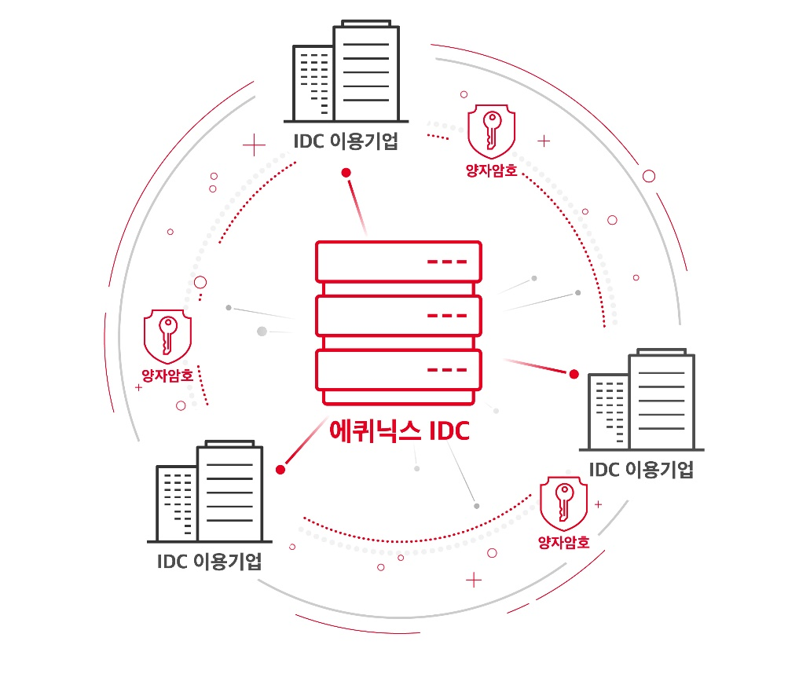

장혜덕 에퀴닉스 코리아 대표는 “기업들이 점차 디지털 방식으로 변모함에 따라 사이버 공격은 더욱 정교해지고 있고, 디지털 리더는 오늘날의 위협을 해결하고 다음 단계를 앞서갈 수 있는 강력한 디지털 인프라가 필요하다”며 “SKT의 QaaS가 에퀴닉스 생태계에 추가되면 기업을 보호하고 미래 리스크를 해소할 수 있는 대비 태세를 갖추는데 도움이 될 것”이라고 말했다.

하민용 SKT Innovation Suite 담당은 “글로벌 No.1 데이터센터 사업자 에퀴닉스와 양자암호 및 5G 유무선 통신 글로벌 선도 기업 SKT의 시너지를 창출하는 첫 걸음이 될 것”이라며 “양사의 장점을 합쳐 미래형 데이터센터 사업 모델에 시너지를 적극 창출하겠다”라고 말했다.

※ 사진설명
SK텔레콤과 전 세계에 디지털 인프라를 제공하는 기업인 에퀴닉스(Equinix)는 ‘QKD as a Service’ 등 양자(Quantum) 비즈니스의 국내외 확대 등에 대한 사업 협력 MoU를 체결했다고10일 밝혔다. 하민용 SKT Innovation Suite 담당(오른쪽)과 장혜덕 에퀴닉스 코리아 대표(왼쪽)

<끝>

